PENERAPAN MODEL PEMBELAJARAN KOOPERATIF TIPE TEAMS GAMES TOURNAMENT (TGT) UNTUK MENINGKATKAN KEMAMPUAN

MEMBACA PEMAHAMAN PADA SISWA KELAS V SD

ISLAM COKROAMINOTO II KECAMATAN

TALLO KOTA MAKASSAR

SKRIPSI

Diajukan untuk Memenuhi Sebagian Persyaratan Guna Memperoleh Gelar Sarjana Pendidikan pada Program Studi Pendidikan Guru Sekolah Dasar
Strata SatuFakultas Ilmu Pendidikan
Universitas Negeri Makassar

RISMAWATI
1347042095

PROGRAM STUDI PENDIDIKAN GURU SEKOLAH DASAR
FAKULTAS ILMU PENDIDIKAN
UNIVERSITAS NEGERI MAKASSAR
2017

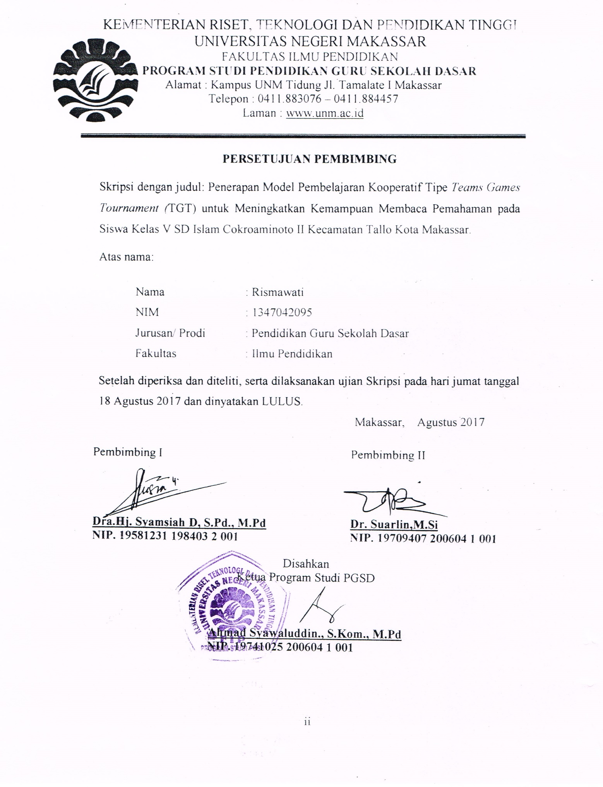

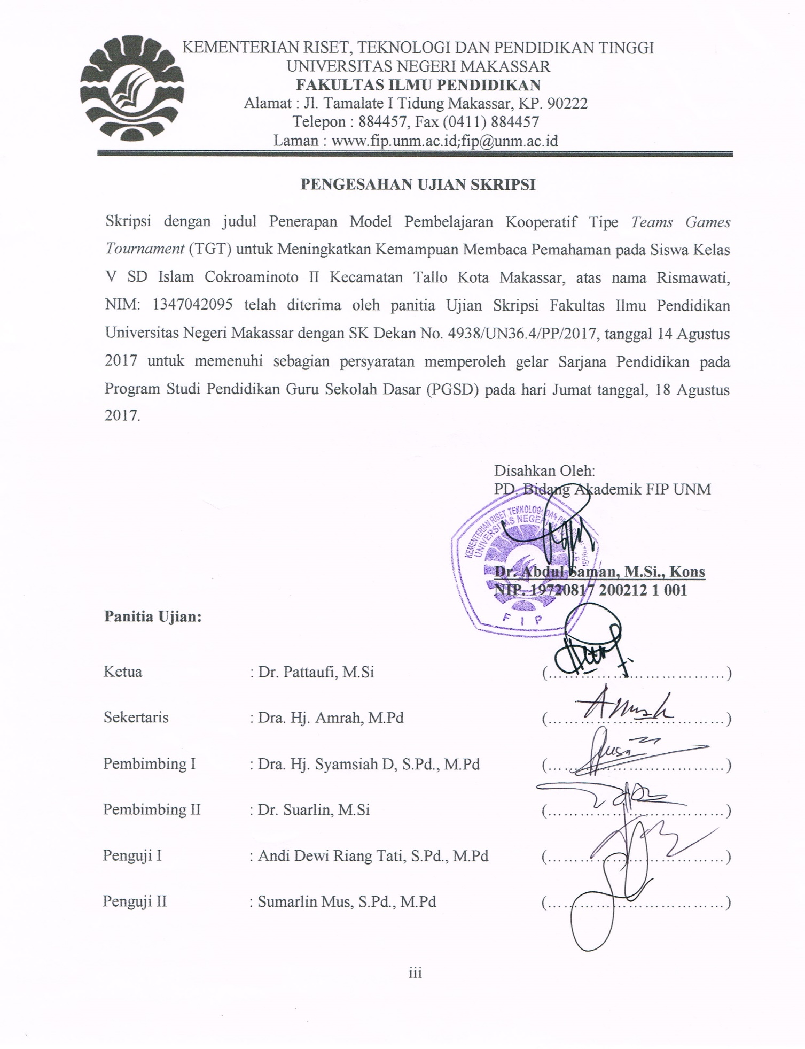

PERNYATAAN KEASLIAN SKRIPSI
Saya yang bertanda tangan dibawah:
Nama : RISMAWATI
NIM : 1347042095
Kelas : M2.7
Prodi//UPP : UPP PGSD Makassar
JudulSkripsi : Penerapan Model Pembelajaran Kooperatif Tipe Teams Games Tournament (TGT) untuk meningkatkan kemampuan membaca pemahaman pada siswa kelas V SD Islam Cokroaminoto II Kecamatan Tallo Kota Makassar

Menyatakan dengan sebenarnya bahwa skripsi yang saya tulis ini benar merupakan hasil karya saya sendiri dan bukan merupakan pengambilan tulisan atau pikiran orang lain yang saya akui sebagai hasil tulisan atau pikiran sendiri.

Apabila dikemudian hari terbukti atau dapat dibuktikan bahwa skripsi ini hasil ciplakan, maka saya bersedia menerima sanksi atau perbuatan tersebut sesuai ketentuan yang berlaku.

Makassar, Agustus 2017
Yang membuatpernyataan

RISMAWATI

MOTO
Sebuah prestasi
Bukanlah tercipta karena faktor kebetulan
Tetapi
Diraih dengan kerja keras, kejujuran, dan pengorbanan, yang disertai dengan do’a
( Rismawati )

Kuperuntukkan karya ini
Buat Ayahanda Syarifuddin, Ibunda Hj. Jumati tercinta
Saudara dan keluarga besarku
Serta sahabat dan teman-temanku
Sebagai ucapan terima kasihku
Atas segala do’a dan harapan yang tak akan terlupakan

ABSTRAK
Rismawati, 2017. Penerapan Model Pembelajaran Kooperatif Tipe Teams Games Tournament (TGT) Untuk Meningkatkan Kemampuan Membaca Pemahaman Pada Siswa Kelas V SD Islam Cokroaminoto II Kecamatan Tallo Kota Makassar. Dibimbing oleh: Dra. Syamsiah D, S.Pd, M.Pd pembimbing I dan Dr. Suarlin, M.Si pembimbing II. Program Studi Pendidikan Guru Sekolah Dasar Fakultas Ilmu Pendidikan Universitas Negeri Makassar.

Permasalahan penelitian ini adalah rendahnya kemampuan mambaca pemahaman siswa pada mata pelajaran bahasa indonesia kelas V SD Islam Cokroaminoto II Kecamatan Tallo Kota Makassar. Rumusan Masalah dalam penelitian ini adalah Bagaimanakah penerapan model pembelajaran kooperatif tipe Teams Games Tournament (TGT) untuk meningkatkan kemampuan membaca pemahaman?. Tujuan penelitian ini untuk mendeskripsikan penerapan model pembelajaran kooperatif tipe Teams Games Tournament (TGT) untuk meningkatkan kemampuan membaca pemahaman?. Pendekatan yang digunakan dalam penelitian ini adalah kualitatif dengan jenis penelitian adalah Penelitian Tindakan Kelas (PTK) yang bersiklus yaitu meliputi perencanaan, pelaksanaan, observasi, dan refleksi. Fokus dalam penelitian ini adalah model pembelajaran kooperatif tipe TGT dan kemampuan membaca pemahaman. Subjek penelitiannya adalah guru dan siswa kelas V dengan 1 guru dan 20 orang siswa. Teknik pengumpulan data yang digunakan adalah observasi, tes, dan dokumentasi. Analisis data yang digunakan adalah kualitatif. Indikator keberhasilan penelitian ini yaitu dari segi pembelajaran apabila terjadi peningkatan kemampuan membaca pemahaman siswa terhadap bahan ajar setelah diterapkan model pembelajaran kooperatif tipe TGT. Hasil analisis penelitian menunjukkan bahwa ada peningkatan dalam pembelajaran diperoleh hasil observasi aktivitas guru pada siklus 1 berada pada kategori cukup (C), pada siklus II berapa pada kategori baik (B). sedangkan hasil observasi aktivitas belajar siswa pada siklus I berada pada kategori cukup (C), pada siklus II berada pada kategori baik (B). Penggunaan model pembelajaran kooperatif tipe TGT dapat meningkatkan kemampuan membaca pemahaman siswa yang dilihat dari rata-rata siswa pada siklus 1 berada pada kategori cukup (C) dan siklus II berada pada kategori baik (B). kesimpulan pada penelitian ini adalah dengan merapkan model pembelajara kooperatif tipe TGT dalam mata pelajaran Bahasa Indonesia dapat meningkatkan kemampuan membaca pemahaman siswa kelas V SD Islam Cokroaminoto II Kecamatan Tallo Kota Makassar.

PRAKATA

Puji syukur peneliti panjatkan kehadirat Allah SWT karena atas berkat Rahmat dan Hidayah-Nya, peneliti dapat menyelesaikan skripsidenganjudul Penerapan Model Pembelajaran Kooperatif Tipe Teams Games Tournament (TGT) Untuk Meningkatkan Kemampuan Membaca Pemahaman Pada Siswa Kelas V SD Islam Cokroaminoto II Kecamatan Tallo Kota Makassar. Shalawat serta salam peneliti haturkan kepada baginda Nabi besar Muhammad SAW beserta para keluarga dan sahabatnya yang telah membawa kita kepada zaman yang penuh dengan keberkatan dan tantangan.
Penulisan skripsi mengenai Model Pembelajaran Kooperatif Tipe Teams Games Tournament (TGT) Untuk Meningkatkan Kemampuan Membaca Pemahaman Pada Siswa Kelas SD Islam Cokroaminoto II Kecamatan Tallo Kota Makassar. Penyusunan skripsi, peneliti menghadapi kesulitan, baik dalam proses pengumpulan bahan pustaka, pelaksanaan penelitian, maupun penyusunannya. Namun berkat bimbingan dan dorongan dari berbagai pihak kesulitan tersebut dapat teratasi. Oleh karena itu, peneliti menyampaikan ucapan terima kasih kepada yang terhormat Dra. Hj Syamsiah D. S.Pd, M,Pd, selaku dosen pembimbing I dan Dr. Suarlin, M,Si, selaku dosen pembimbing II yang telah memberikan arahan, bimbingan, dan saran-saran dalam penelitian skripsi ini.

Selanjutnya ucapan terima kasih pula kepada:
- Prof. Dr. H. Husain Syam, M.TP, Rektor Universitas Negeri Makassar, atas segala kesempatan yang diberikan kepeda peneliti untuk menuntut ilmu di Universitas Negeri Makassar.
- Dr. Abddullah Sinring, M.Pd, Dekan Fakultas Ilmu Pendidikan Universitas Negeri Makassarya yang telah memberikan izin sehingga penelitian ini dapat diwujudkan.
- Dr. Abdul Saman, M,Si, Kons Pembantu Dekan I, Drs. Muslimin M.Ed Pembantu Dekan II, Dr. Pattaufik, S.Pd.,M.Si Pembantu Dekan III dan Dr. Parwoto, M.Pd Pembantu Dekan IV yang tela memberikan pelayanan akademik, administrasi dan kemahasiswaan selama proses pendidikan serta penyelasaian studi.
- Ahmad Syawaluddin, S.Kom, M.Pd selaku Ketua Jurusan Program Studi Pendidikan Guru Sekolah Dasar FIP UNM dan Muh. Irfan S.Pd, M.Pd selaku Sekertaris Program Studi Pendidikan Guru Sekolah Dasar FIP UNM, yang telah memberikan bantuan administrasi kepada peneliti selama menimbah ilmu di PGSD.
- Dra. Hj. Rosdiah Salam., M.Pd Ketua UPP PGSD Makassar atas kecintaan, kesabaran dan keikhlasannya selama membimbing dan mengarahkan mahasiswa UPP PGSD Makassar FIP UNM.
- Bapak dan Ibu dosen jurusan Pendidikan Guru Sekolah Dasar (PGSD) yang telah memberikan ilmunya selama peneliti menjalankan studi di UNM Fakultas Ilmu Pendidikan.
- Staf Tata Usaha FIP UNM, atas segala layanan, administrasi, dan kemahasiswaan sehingga proses perkuliahan dan penyusunan skripsi dapat berjalan sebagai manamestinya.
- Kepala Sekolah SD Islam Cokroaminoto II yang telah mengizinkan peneliti untuk melakukan penelitian disekolah tersebut.
- Ibu Yase, S.Pd dan Ibu Hasnawati, S.Pd, selaku guru kelas V yang telah meluangkan waktu, membantu dan bekerjasama selama penelitian serta siswa siswi yang telah membantu dalam pelaksanaan penelitian.
- Teristimewa kepada ayahanda tercinta Syarifuddin dan ibuHj. Jumati, yang mencurahkan perhatian dan kasih sayangnya, serta terima kasih telah membrikan dukungan moril dan materi sampai saat ini dan tak henti-hentinya memanjatkan doa untuk peneliti.
- Saudara dan saudariku, Nur Alisah Alam, Sri Nursakti, Astriyani Daeng Selvi, Irmawati, Sardiana, Musrianti, yang telah membantu, menghibur dan memberikan semangat untuk peneliti.
- Teman-teman Pendidikan Guru Sekolah Dasar angkatan 2013 yang selalu memberikan informasi dan bersedia bertukar pikiran dengan peneliti, terkhususnya di kelas M2.4 dan M2.7 yang tidak bias saya sebutkan namanya satu persatu.
- Semua pihak yang telah membantu hingga skripsi ini terselesaikan.

Semoga Allah senantiasa memberikan ganjaran pahala yang berlipat ganda atas segala bantuan yang diberikan.
Akhirnya dengan segala kerendahan hati peneliti menyampaikan bahwa tak ada manusia yang tak luput dari kesalahan dan kekhilafan .Oleh, karena itu, peneliti menantikan kritik dan saran dari para pembaca agar peneliti dapat membuat laporan dan karya ilmiah yang lebih baik dari sebelumnya. Semoga skripsi ini dapat menambah pengetahuan dan bermanfaat bagi kita semua.
Makassar, Agustus 2017

Penulis

DAFTAR ISI
HALAMAN SAMPUL
HALAMAN JUDUL i
HALAMAN PERSETUJUAN PEMBIMBING ii
HALAMAN PENGESAHAN iii
PERNYATAAN KEASLIAN SKRIPSI iv
MOTO v
ABSTRAK vi
PRAKATA vii
DAFTAR ISI xi
DAFTAR TABEL xiv
DAFTAR GAMBAR xv
DAFTAR LAMPIRAN xvi
BAB 1 PENDAHULUAN
- Latar belakang 1
- Rumusan masalah 5
- Tujuan penelitian 5
- Manfaat penelitan 5
BAB II KAJIAN PUSTAKA, KARANGKA FIKIR, DAN HIPOTESIS TINDAKAN
- KAJIAN PUSTAKA 7
- Model Pembelajaran Kooperatif 7
- Pengertian model pembelajaran kooperatif 7
- Karakteristik pembelajaran kooperatif 8
- Tujuan pembelajaran kooperatif 9
- Model PembelajaranTeams Games Tournament (TGT) 10
- Pengerianteams games tournament (TGT) 10
- Langkah-langkah teams games tournament (TGT) 11
- Kelebihan dan kekurangan teams games tournament (TGT) 18
- HakikatMembaca 19
- Pengertian membaca 19
- Hakikat pembelajaran membaca 20
- Manfaat pembelajaran membaca 20
- Membaca pemahaman 21
- Prinsip-prinsip pembelajaran membaca pemahaman 22
- Syarat membaca pemahaman 24
- KERANGKA PIKIR 25
- HIPOTESIS TINDAKAN 28
BAB III METODE PENELITIAN
- Pendekatan jenis penelitian 29
- Fokus penelitian 30
- Setting penelitian dan subjek penelitian 31
- Prosedur penelitian 32

- Teknik dan prosedur pengumpulan data 36
- Teknik analisis data dan indicator keberhasilan 38
BAB IV HASIL PENELITIAN DAN PEMBAHASAN
- Hasil Penelitian 41
- Pembahasan 62
BAB V KESIMPULAN DAN SARAN
- Kesimpulan 65
- Saran 65
DAFTAR PUSTAKA 67
LAMPIRAN 69

PERSURATAN 174

RIWAYAT HIDUP 185

DAFTAR TABEL
Tabel Halaman
2.1 Contoh games 16
2.2 Menghitung poin-poin tournament untuk permainan dengan empat pemain 17
2.3 Tabel Penghargaan Kelompok 17
3.1 Indikator Keberhasilan Keterlaksanaan Pembelajaran (proses) 39
3.2 Kriteria nilai ketuntasan belajar peserta didik 39
4.1 Ketuntasan belajar siklus I 50
4.2 Ketuntasan belajar siklus II 61

DAFTAR GAMBAR
Gambar Halaman
2.1 Penempatan Meja Tournament 13
2.2Aturan Permainan TGT 15
2.3Skema Kerangka Pikir 27
3.1.Bagan prosedur penelitian tindakan kelas 32
Gambar 1. Penyajian kelas (Teacher Presentation) 166
Gambar 2. Pembetukan kelompok heterogen (Teams) 166
Gambar 3. Pembagian kartu games kepada setiap kelompok 167
Gambar 4. Siswa dikelompokkan secara heterogen pada meja Tournament 167
Gambar 5. Guru memberikan penghargaan kepada siswa (team recognion) 168

DAFTAR LAMPIRAN
No Lampiran Halaman
- Rencana Pelakasanaan Pembelajaran ( RPP) siklus I 70
- Materi Pembelajaran 74
- Lembar Kerja Kelompok (LKK) (Pertemuan 1Siklus 1) 75
- Kunci Jawaban Kelompok (LKK) 77
- Lembar soal permainan (games) (Pertemuan 1 Siklus 1) 78
- Lembar soal pertandingan (tournament) (Pertemuan 1 Siklus 1) 79
- Kunci jawaban permainan dan pertandingan (siklus 1 pertemuan 1) 79
- Hasil observasi guru (siklus 1 pertemuan 1) 81
- Hasil observasi siswa (siklus 1 pertemuan 1) 87
- Rencana Pelakasanaan Pembelajaran ( RPP) siklus I pertemuan 2 92
- Materi Pembelajaran 96
- Lembar Kerja Kelompok (LKK) (Pertemuan 2 Siklus 1) 97
- Kunci Jawaban Materi Pembelajaran 99
- Lembar soal permainan (games) (Pertemuan 2 Siklus 1) 100
- Lembar soal pertandingan (tournament) (Pertemuan 2 Siklus 1) 101
- Kunci jawaban permainan dan pertandingan (siklus 1 pertemuan 2) 102
- Hasil observasi guru (siklus 1 pertemuan 2) 103
- Hasil observasi siswa (siklus 1 pertemuan 2) 108
- Tes Hasil Belajar Siswa 113
- Kunci Jawaban Tes Hasil Belajar Siswa siklus 1 115
Rubrik penilaian teks akhir siklus 1 119
- Daftar hasil tes siklus 1 118
- Rencana Pelakasanaan Pembelajaran ( RPP) siklus II 119
- Materi Pembelajaran 123
- Lembar Kerja Kelompok (LKK) (Pertemuan 1 Siklus II) 124
- Kunci Jawaban Kelompok (LKK) 126
- Lembar soal permainan (games) (Pertemuan 1 Siklus II) 127
- Lembar soal pertandingan (tournament) (Pertemuan 1 Siklus II) 128
- Kunci jawaban permainan dan pertandingan (siklus 1 pertemuan II) 129
- Hasil observasi guru (siklus II pertemuan II) 130
- Hasil observasi siswa (siklus II pertemuan II) 136
- Rencana Pelakasanaan Pembelajaran ( RPP) siklus II pertemuan 2 141
- Materi Pembelajaran 145
- Lembar Kerja Kelompok (LKK) (Pertemuan 2 Siklus II) 146
- Kunci Jawaban Materi Pembelajaran 148
- Lembar soal permainan (games) (Pertemuan 2 Siklus II) 149
- Lembar soal pertandingan (tournament) (Pertemuan 2 Siklus II) 150
- Kunci jawaban permainan dan pertandingan (siklus II pe rtemuan 2) 151
- Hasil observasi guru (siklus II pertemuan 2) 152
- Hasil observasi siswa (siklus II pertemuan 2) 158
- Tes Hasil Belajar Siswa 163
- Kunci Jawaban Tes Hasil Belajar Siswa siklus II 165
Rubrik penilaian teks hasil siswa siklus 2 166
- Daftar hasil tes siklus II 168
- Rekapitulasi nilai hasil belajar siklus I dan siklus II 169
- Dokumentasi 171

